Муниципальное бюджетное дошкольное
образовательное учреждение детский сад №47 «Елочка»
г. Улан- Удэ

Краткосрочный проект
«Домашние животные – наши друзья»

Группа №13

Воспитатель: Калачева Евгения
Владимировна

2025-2026 г.

Краткосрочный проект «Домашние животные – наши друзья» во второй младшей группе №13 «Ягодки»
Подготовила и провела: воспитатель Калачева Евгения Владимировна
Срок реализации: 09.03.2026 – 13.03.2026 гг.
Вид проекта: краткосрочный
Тип проекта: познавательно-игровой
Участники проекта: Дети 3–4 лет, воспитатели, родители
Актуальность: Дети 3–4 лет проявляют живой интерес к животным, однако их представления о домашних питомцах часто фрагментарны. Проект позволяет в игровой форме сформировать элементарные знания о домашних животных, их пользе для человека, воспитать бережное и заботливое отношение к живым существам, что соответствует задачам патриотического и нравственного воспитания по ФОП ДО.
Цель проекта: Формирование у детей элементарных представлений о домашних животных через интеграцию образовательных областей, развитие эмпатии и бережного отношения к живому.
Задачи проекта:
Познавательные:
- Познакомить с домашними животными (кошка, собака, корова, лошадь, коза), их внешним видом, повадками, питанием
- Формировать умение различать взрослых животных и их детёнышей
- Дать представления о пользе домашних животных для человека

Развивающие:
- Развивать художественное восприятие, чувство цвета через продуктивную деятельность
- Совершенствовать мелкую моторику (лепка, рисование, аппликация)
- Активизировать словарь: ластится, лает, мычит, хвост, шерсть, корм, детёныши
Воспитательные:
- Развивать художественное восприятие, чувство цвета через продуктивную деятельность
- Совершенствовать мелкую моторику (лепка, рисование, аппликация)
- Активизировать словарь: ластится, лает, мычит, хвост, шерсть, корм, детёныши
Этапы реализации проекта:
- Подготовительный этап:
Цель: Создание условий для успешной реализации проекта.
Педагог изучает методическую литературу и подбирает наглядный материал по теме «Домашние животные»: сюжетные картины, дидактические игры, игрушки и макеты. Готовятся материалы для продуктивной деятельности: пластилин, гуашь, шаблоны, кисти и ватные палочки. Организуется развивающая предметно-пространственная среда: оформляется тематический уголок, выставляются игрушки и иллюстрации. Родители информируются о старте проекта через уголок для родителей и чат группы, получают памятки и рекомендации. Проводится предварительная работа с детьми: рассматривание альбомов, чтение потешек, пальчиковые гимнастики. Создаётся эмоциональный настрой через игровые моменты и сюрпризные ситуации с участием игрушек-животных.
- Основной этап.
Цель: Непосредственная реализация проекта через систему образовательных ситуаций и совместной деятельности.
В течение недели дети в игровой форме знакомятся с дымковской игрушкой, её историей, материалом изготовления и характерными особенностями росписи. На занятиях по художественно-эстетическому развитию воспитанники учатся выделять и воспроизводить простейшие элементы узора: кольца, точки, полоски. Интеграция образовательных областей позволяет органично сочетать рассматривание игрушек, чтение потешек, лепку и рисование с музыкальным сопровождением. Речевое развитие осуществляется через активизацию словаря по теме, проговаривание названий цветов и элементов орнамента. Физическое развитие поддерживается через пальчиковые гимнастики, физминутки и подвижные игры с фольклорным содержанием. Взаимодействие с родителями включает выполнение домашних творческих заданий и подготовку материалов для итоговой выставки. Ежедневная рефлексия в конце каждого занятия помогает закрепить полученные знания и поддержать интерес детей к народному творчеству.
- Итоговый этап:
Цель: Обобщение результатов проекта, презентация продуктов детской деятельности.
Организуется мини-выставка детских работ «Наши пушистые друзья» с приглашением родителей для просмотра. Проводится итоговая беседа в игровой форме: дети делятся впечатлениями, называют любимых животных, вспоминают узоры и потешки. Активность воспитанников поощряется символическими наградами — наклейками «Юный друг животных» или значками «Заботливый хозяин». Родители участвуют в презентации, оставляют отзывы устно или через мини-анкету, что помогает оценить эффективность проекта. Педагог анализирует достижения детей: расширение словаря, умение различать животных, интерес к творческой деятельности. Результаты проекта фиксируются в педагогическом дневнике и используются для планирования дальнейшей работы.
Взаимодействие с родителями:
- Памятка «Безопасность ребёнка при общении с животными»
- Рекомендации «Как рассказать ребёнку о домашних питомцах»
- Фотовыставка «Мой домашний друг» (фото с питомцем для выставки)
- Домашнее задание: совместное изготовление простой игрушки-животного из бросового материала
- Привлечение родителей к оформлению итоговой выставки
Ожидаемые результаты:
- Знают и называют 4–5 домашних животных и их детёнышей
- Умеют имитировать голоса и движения животных
- Проявляют интерес и бережное отношение к животным
- Активно используют новые слова в речи (кормит, лает, хвост)
Форма работы с детьми:

ОО | Организация совместной деятельности взрослого и детей | Организация развивающей среды
Социально-коммуникативное развитие | Беседа «Как ухаживать за питомцем?»  Сюжетно-ролевая игра «Ветеринар»  Дидактическая игра «Накорми животных» | картинки с ситуациями ухода, игрушки-животные, атрибуты для игры «Ветеринар»
Познавательное развитие | Рассматривание альбома «Домашние животные»  Наблюдение за кошкой/собакой на прогулке  Дидактическая игра «Кто где живёт?» | макет «Деревенский двор», парные картинки, лото «Животные и их детёныши»
Речевое развитие | Чтение потешек и сказок о животных  Отгадывание загадок  Игра «Кто как говорит?» | книжный уголок с тематической литературой, карточки со звукоподражаниями
Художественно-эстетическое развитие | Лепка «Миска для кошки»  Штриховка «Шёрстка»  Аппликация «Косточка для собаки» | пластилин, гуашь, ватные палочки, шаблоны, цветная бумага, клей
Физическое развитие | Пальчиковая гимнастика «Кошка-собачка»  Подвижная игра «Лохматый пёс»  Физминутка «Звериная зарядка» | карточки с движениями, музыкальное сопровождение, мягкие модули для имитации

Приложение 1
Фотоотчет всей образовательной деятельности (фото подписаны)

Штриховка «Шёрстка»

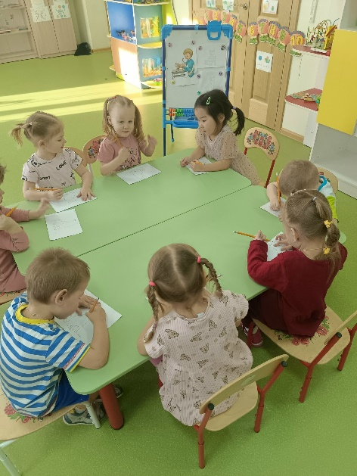 | 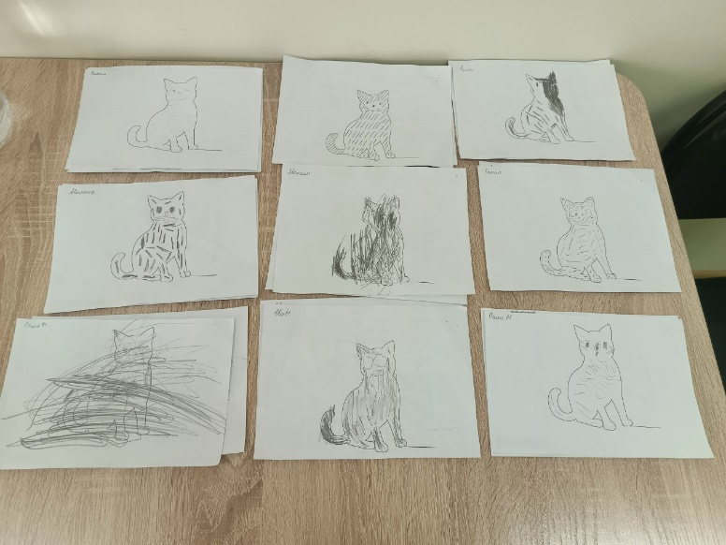
Аппликация «Косточка для собаки»
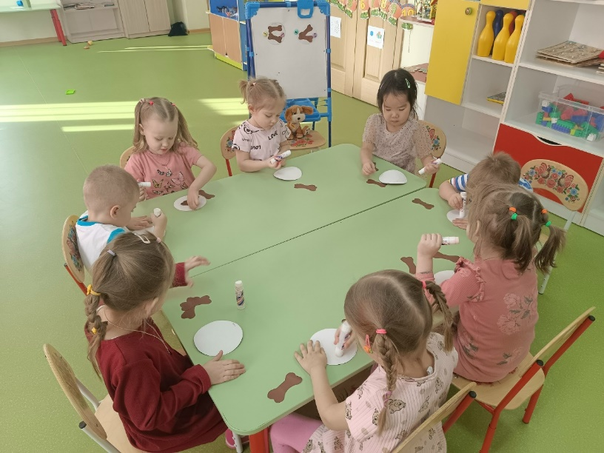 | 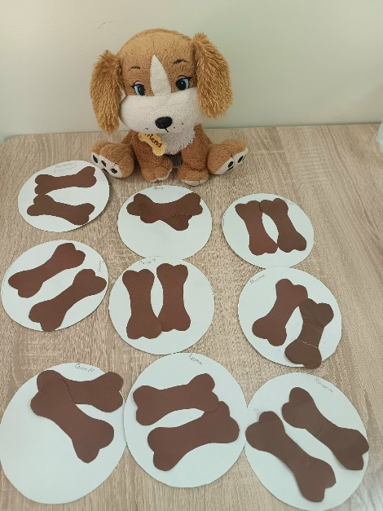

Приложение 2

Конспект интегрированного занятия «Пушистый комочек»
Возраст: 3–4 года | Продолжительность: 15 минут
Интеграция областей: Худ.-эстетическое, речевое, познавательное, физическое
Цель: Развитие художественно-творческих способностей через рисование образа котёнка.
Задачи:
Учить рисовать короткие штрихи, передавая фактуру шерсти
Закреплять знания о внешнем виде кошки
Развивать мелкую моторику, чувство цвета
Воспитывать бережное отношение к животным
Материалы: Заготовки с силуэтом котёнка, пальчиковые краски (жёлтый, рыжий, серый), влажные салфетки, образец.
Ход занятия:
Вводная часть (2–3 мин)
Организационный момент: звучит аудиозапись «мяу», дети угадывают гостя
Рассматривание игрушки-котёнка: «Какой он? Пушистый, мягкий, ласковый»
Чтение потешки: «Кисонька-мурысонька, где ты была?»
Пальчиковая гимнастика «Кошка»:
У кошки лапки, лапки-царапки, (загибаем пальчики)
На лапках — царапки, (показываем «коготки»)
Хвостик длинный, не догонишь! (движение рукой «хвост»)
Основная часть (10 мин)
Показ способа рисования:
«Берём пальчик, макаем в краску, рисуем короткие штрихи от головы к хвосту»
«Рисуем только на котёнке, не выезжаем за края»
Физминутка «Кошка потягивается»:
Кошка проснулась, потянулась, (потягивания вверх)
Спинку выгнула, прогнулась, (прогиб в спине)
Лапкой умывается, (имитация умывания)
К деткам отправляется! (шаги на месте)
Самостоятельная работа:
Индивидуальная помощь: «рука в руке» для детей с трудностями
Поощрение: «Какой пушистый котёнок у тебя получился!»
Фоновая музыка: спокойная народная мелодия
Заключительная часть (2–3 мин)
Выставка работ на стенде «Наши котята»
Рефлексия: «Какой котёнок тебе нравится? Почему?»
Итог: «Вы настоящие художники! Котёнок рад, что стал таким пушистым»
Поощрение: наклейка «Юный художник»

Приложение 3
Пальчиковая игра «Что же делают собаки?»
Что же делают собаки?
Спят, ласкаются, скулят,
Лают, прыгают, играют,
Охраняют и рычат,
Воду свежую лакают,
Мясо вкусное съедают.
(Дети загибают пальцы на руках, перечисляя то, что могут делать собаки.)

Пальчиковая игра «Что же делают кошки?»
Что же могут делать кошки?
Молоко лакать из плошки,
Помяукать у дверей,
Чтоб открыли поскорей.
Поиграть с клубком и с мышкой,
Зашипеть на шалунишку,
Могут когти выпускать,
На деревья залезать,
Могут красться,
Прыгать, бегать
И, мурлыча, отдыхать.
(Дети загибают пальцы на руках, перечисляя то, что могут делать кошки)

Физминутка «Звериная зарядка»
Раз — подняться, потянуться, (потягивания)
ва — согнуться, разогнуться, (наклоны)
Три — в ладоши три хлопка, (хлопки)
Головою три кивка. (кивки головой)
На четыре — руки шире, (руки в стороны)
Пять — руками помахать, (махи руками)
Шесть — на место тихо сесть. (присесть)

Подвижная игра «Лохматый пёс»
Вот лежит лохматый пёс,
Лапки закрывает нос.
(дети приседают, закрывают лицо)
Тихо-тихо он лежит,
Не лает и не рычит.
Но как только он проснётся —
Громко-громко он залает: «Гав-гав-гав!»
(дети вскакивают и бегают)

